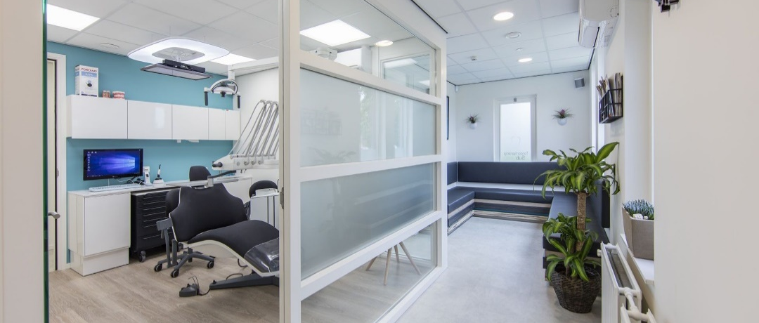
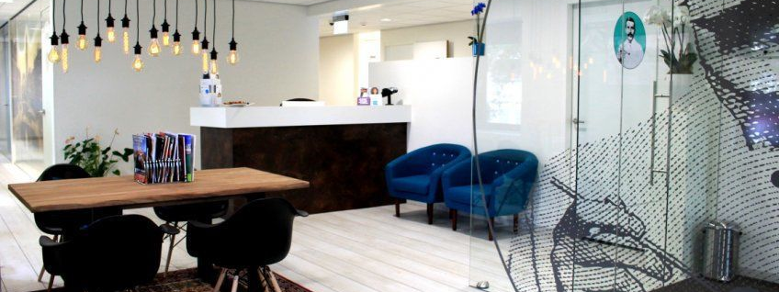

De Tandartspraktijk Hoogkerk is een zeer moderne tandartspraktijk, waarin gestreefd wordt naar een optimale zorg met een warme, persoonlijke benadering. De praktijk is gesitueerd bij de nieuwbouw in het centrum van Hoogkerk.
In de praktijk wordt samengewerkt in een teamverband. Er werken 3 tandartsen, te weten Lynn Gritter, Nathalie Pruim en Anouk de Vos. In hun werk worden zij ondersteund door de mondhygiënisten, Lisa Brondijk en Neima Khalil. Er is veel onderling overleg, waardoor u en uw gebit bij onze praktijk in goede handen zijn. Omdat het door veel patiënten als fijn ervaren wordt om steeds door dezelfde tandarts behandeld te worden, streven wij ernaar om u binnen onze praktijk ook aan een vaste tandarts te koppelen.
Tandartspraktijk Gaaf is gevestigd aan de
Hoofdweg 164B
9628CT te Hoogkerk
Wij zijn op werkdagen bereikbaar op telefoonnummer 050-4040999, van 8.00 tot 17.00u. Buiten deze tijden hoort u op het antwoordapparaat hoe u met ons in contact kunt komen.
Ons e-mail adres: info@tandartspraktijkhoogkerk.nl
Onze website: http://tandartspraktijkhoogkerk.jouwweb.nl/
De vestiging is geopend voor behandelingen op:
Maandag: 8:00uur – 12:30uur 13:30uur -17:00uur
Dinsdag: 8:00uur – 12:30uur 13:30uur -17:00uur
Woensdag: 8:00uur – 12:30uur 13:30uur -17:00uur
Donderdag: 8:00uur – 12:30uur 13:30uur -17:00uur
Vrijdag: 8:00uur – 12:30uur 13:30uur -17:00uur
Hierbij wordt er op woensdag en vrijdag door de implantoloog gewerkt.

Uw eerste bezoek
Wanneer u zich aanmeldt als nieuwe patiënt in de praktijk, krijgt u na het maken van de afspraak een bevestiging thuisgestuurd. Bij deze bevestiging zit tevens een gezondheidsvragenlijst bijgevoegd, die u thuis alvast in kunt vullen. Bij uw eerste bezoek aan de praktijk vindt vervolgens een kennismaking plaats. We nemen de gezondheidsvragenlijst met u door, en gaan na wat uw specifieke klachten en/of wensen zijn.
Verder wordt er gekeken naar de staat van uw gebit en het tandvlees, en worden er indien nodig röntgenfoto’s gemaakt. Aan de hand van de verzamelde gegevens wordt vervolgens een behandelplan opgesteld, dat samen met u besproken wordt. Bij een meer uitgebreide behandeling krijgt u een begroting mee, zodat u precies weet wat de mogelijke behandelingen kosten en wat de verzekering aan u vergoedt.

Inschrijven
U kunt zich op onze website inschrijven, telefonisch contact opnemen of u kunt zich bij ons in de praktijk inschrijven. Wij nemen vervolgens contact met u op voor het maken van een afspraak voor een eerste bezoek aan onze praktijk.
Met vragen kunt u ons op werkdagen tussen 8.00 en 17.00 uur bereiken op 050-4040999, of per mail op info@tandartspraktijkhoogkerk.nl

Preventie
De basis voor een sterk gebit ligt mede in een gezond tandvlees. Daarom besteden we veel aandacht aan een goede mondhygiëne, een absolute voorwaarde voor gezond en sterk tandvlees. Graag helpen wij u met het optimaliseren van uw zelfzorg qua mondgezondheid. Enkele belangrijke uitgangspunten hierbij zijn
- poets liefst 2 maal daags minimaal 2 minuten met fluoride-tandpasta
- gebruik elke dag tandenstokers, flossdraad of ragers om tussen de tanden en kiezen schoon te maken. Hierbij adviseren wij u graag over het voor u meest geschikte middel.
- Eet en drink niet vaker dan 7 maal per dag iets
- Bezoek regelmatig de tandarts
Tijdens uw controlebezoeken aan onze praktijk helpen we u natuurlijk graag om een goede mondhygiëne te verkrijgen en te behouden. Bovendien kunnen wij het kwetsbare kindergebit goed ondersteunen met extra fluorideapplicatie en beschermlaagjes op blijvende kiezen (sealants).

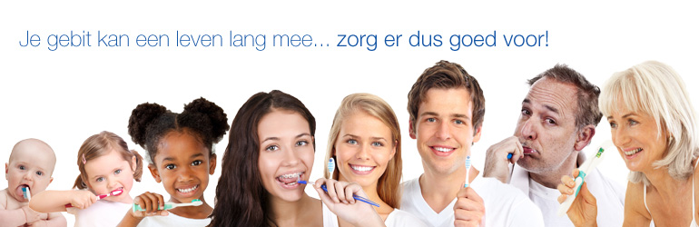
Angst
Helaas hebben veel mensen angst voor de tandarts. Tegenwoordig zijn bijna alle behandeling echter pijnloos uit te voeren. Laat u zich dus niet te bang maken door de vele ‘spookverhalen’ die de ronde doen over sommige behandelingen. Wanneer u angstig bent, kunt u altijd een afspraak maken ter kennismaking, waarbij u met de tandarts afspreekt dat deze alleen in uw mond kijkt, zonder verder te behandelen.
Ook kunt u tijdens behandelingen een teken afspreken, zodat u bepaalt wanneer de tandarts even moet stoppen als u bijvoorbeeld iets wilt vragen.

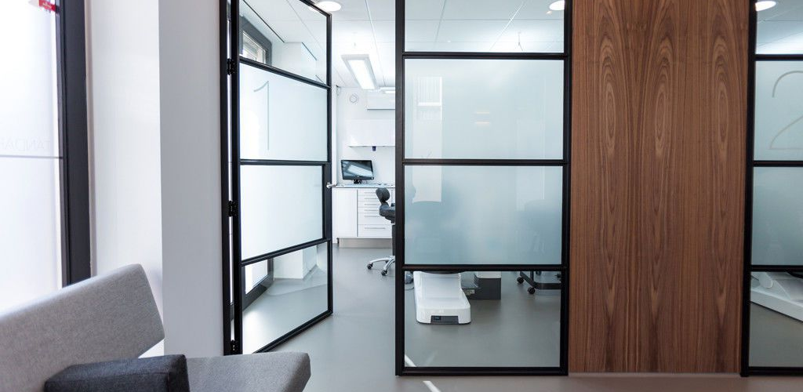
Kinderen
Wanneer u kinderen heeft, is het raadzaam om deze vanaf een leeftijd van 2 jaar mee te nemen wanneer u op controle komt. Natuurlijk kunt u ook een afspraak maken, waarbij u alleen het (melk)gebit van uw kind/kinderen laat controleren. Lange tijd is er weinig aandacht geweest voor het kindergebit, echter in onze praktijk neemt het kindergebit een belangrijke plaats in.
Mocht tijdens de gebitscontrole blijken dat er een risico op tandbederf is, wordt dit met u besproken, en kan er eventueel behandeld worden. Hierbij kunt u denken aan extra fluorideapplicatie, het vullen van aangetaste tanden/kiezen, of het sealen van blijvende tanden en kiezen. Door extra tijd te nemen voor uw kinderen, vindt de controle en eventuele behandeling plaats in alle rust, en wordt het bezoek aan de praktijk voor uw kind/kinderen zo leuk mogelijk gemaakt. Natuurlijk is er na elke controle of behandeling een leuk cadeautje.
Behandelingen
In onze praktijk worden behandelingen indien u wenst onder verdoving uitgevoerd, zodat de behandeling voor u zo aangenaam mogelijk wordt. Ook kunt u zelf muziek meenemen op cd of bijvoorbeeld uw mp3-speler, zodat u zich tijdens de behandeling makkelijker kunt ontspannen. U kunt bij ons onder andere terecht voor de volgende behandeling;
Preventieve controle en diagnostiek
Röntgenfoto’s
Behandeling van gaatjes (cariës)
Wortelkanaalbehandeling
Trekken van tanden of kiezen
Kroon- en brugwerk
Preventie & Mondhygiënist
Kunstgebit & klikgebit
Implantaten

